Если при совершении указанных нарушений или иными действиями лицом, выполняющим управленческие функции в коммерческой или иной организации, реализующей оборонный заказ, допущено использование своих полномочий вопреки законным интересам этой организации и в целях извлечения выгод и преимуществ для себя или других лиц, и если это повлекло причинение существенного вреда охраняемым законом интересам общества или государства, виновное лицо в коммерческой организации может быть привлечено к уголовной ответственности, предусмотренной статьей 201.1 Уголовного кодекса Российской Федерации (далее – УК РФ), в государственных учреждениях – по статье 285.4 УК РФ.
С сентября 2022 года в УК РФ также введены новые составы преступлений в оборонной сфере, в том числе:
- статьи 201.2 и 285.5 УК РФ (за нарушение условий оборонного контракта (договора) лицом, привлеченным не позднее 1 года до этого к ответственности по части 1
статьи 14.55 КоАП РФ);
- статьи 201.3 и 285.6 УК РФ (за отказ или уклонение от заключения контракта (договора) в рамках оборонного заказа лицом, ранее привлеченным (не позднее 1 года) к административной ответственности по частям 1 и 2
статьи 7.29.2 КоАП РФ, если его заключение является обязательным по закону).

Максимальное наказание за такие действия - до 8 лет лишения свободы со штрафом и запретом занимать определенные должности.

Если лицо добровольно устранило нарушения по оборонному контракту (договору), то оно освобождается от уголовной ответственности по статьям 201.2 и 285.5 УК РФ.

Прокуратура Хабаровского края
г. Хабаровск, ул. Шевченко, 6; тел. 8 (4212) 32-48-38, 31-39-65.

ПРОКУРАТУРА ХАБАРОВСКОГО КРАЯ



ОТВЕТСТВЕННОСТЬ ЗА НЕНАДЛЕЖАЩЕЕ ИСПОЛНЕНИЕ ГОСУДАРСТВЕННОГО ОБОРОННОГО ЗАКАЗА
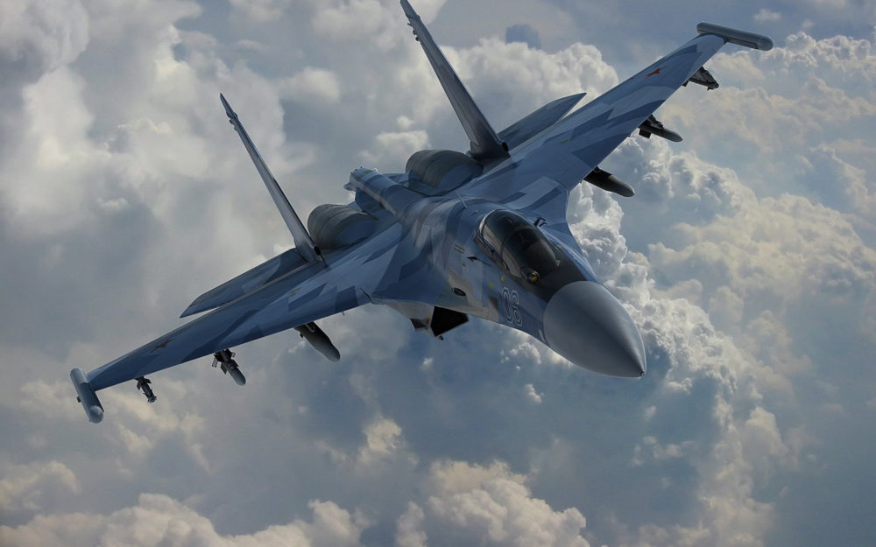

г. Хабаровск
2023 год
Выполнение государственного оборонного заказа обеспечивается в рамках заключенных учреждениями и организациями гражданско-правовых договоров (контрактов) и дополнительно регулируется нормами Федерального закона от 29.12.2012 № 275-ФЗ «О государственном оборонном заказе», а также иного законодательства, связанного с разработкой, производством, ремонтом, сервисным обслуживанием и утилизацией изделий вооружения и военной техники, а также средств поражения.
ГОСУДАРСТВЕННЫЙ ОБОРОННЫЙ ЗАКАЗ

Это установленные нормативным правовым актом Правительства Российской Федерации задания на поставки товаров, выполнение работ, оказание услуг для федеральных нужд в целях обеспечения обороны и безопасности Российской Федерации, а также поставки продукции в области военно-технического сотрудничества Российской Федерации с иностранными государствами в соответствии с международными обязательствами.

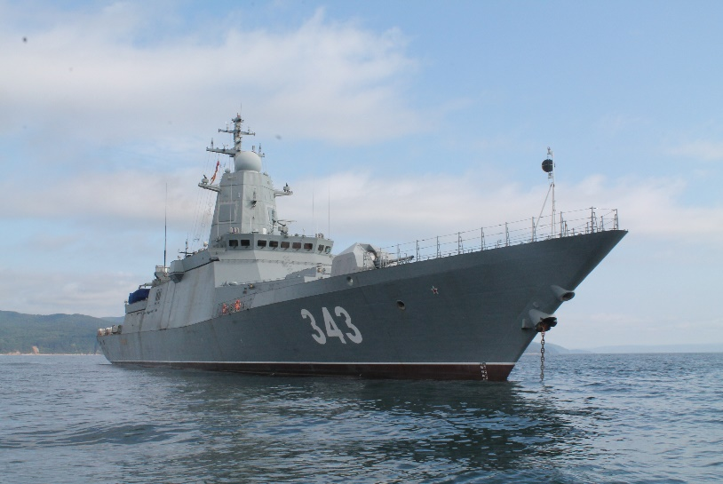

За неисполнение условий заключенного в рамках оборонного заказа государственного контракта, контракта или договора, помимо гражданско-правовой ответственности организация и ее должностные лица также несут установленную законом административную и уголовную ответственность.

Например, за нарушение условий оборонного контракта (договора), касающихся количества, качества, комплектности поставляемых товаров, качества выполняемых работ, оказываемых услуг, сроков поставки товаров, выполнения работ, оказания услуг ответственное должностное лицо организации несет ответственность по части 1 статьи 14.55 Кодекса Российской Федерации об административных правонарушениях (далее – КоАП РФ) с назначением наказания в виде штрафа до 50 тыс. руб.
За несоблюдение сроков и порядка оплаты товаров (работ), поставляемых по оборонному заказу, ответственный работник организации – головного исполнителя государственного контракта может быть привлечен к ответственности по части 2.1 статьи 14.55 КоАП РФ с наложением штрафа до 100 тыс. руб.
За совершение юридическим лицом действий (бездействия), запрещенных законодательством Российской Федерации, которые могут повлечь (влекут) необоснованное завышение цены на оборонную продукцию, неисполнение или ненадлежащее исполнение государственного оборонного заказа, если указанное не охватывается статьей
14.55 КоАП РФ, должностные и юридические лица несут ответственность по части 1 статьи 14.55.2 КоАП РФ (штраф для работника – до 50 тыс. руб.; для организации –
до 1 млн руб.), за включение в себестоимость производства (реализации) продукции по оборонному заказу затрат, не связанных с ее производством, следует ответственность по части 2 статьи 14.55.2 КоАП РФ (штраф для должностного лица – 50 тыс. руб., для юридического лица – до 5 млн руб.).

